盘点DePIN赛道6个值得关注的加密项目

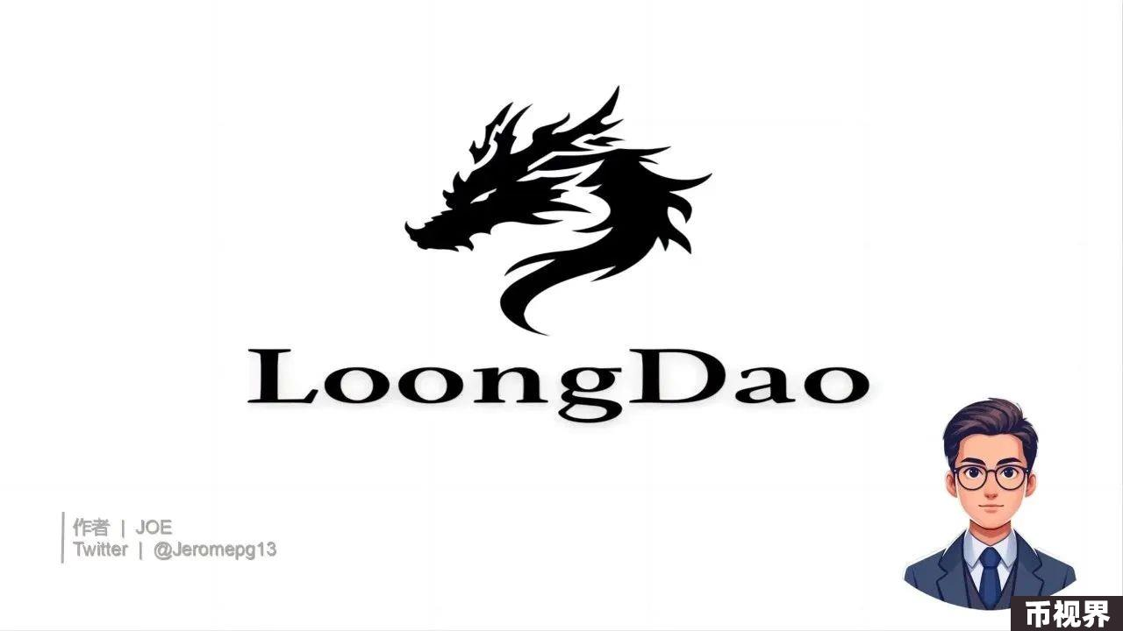

### 前言：

在2024年4月的香港Web3嘉年华期间，UWEB联合JDI Global正式发布了备受瞩目的《2024年DePIN发展报告》。该报告指出，DePIN涉及的相关产业市场规模总和已超过5万亿美元，并预计到2028年将达到3.5万亿美元。

DePIN，即分布式物理基础设施网络（Decentralized Physical Infrastructure Network），结合了区块链技术和物理基础设施，通过去中心化的方式将物理世界中的各种资源（如存储空间、计算能力、网络连接等）与数字世界相结合，从而推动数字经济的发展和创新。这一概念揭示了一个充满想象力的应用场景：我们日常生活中的基础设施，如通信基站、汽车充电桩、光伏发电板、广告牌以及互联网运行背后的数据存储和计算设备，将不再由中心化的实体和机构控制，而是被分散为同样大小的单元，掌握在个人或成规模的矿工手中。这些物理基础设施高度标准化和规模化，形成了全面覆盖的网络。

本文将从算力、网络两个板块来探讨目前值得关注的DePIN赛道的加密项目。

### 一、去中心化算力

#### Render：

简介：

Render Network是基于去中心化GPU的渲染解决方案提供商，旨在将希望执行渲染作业的用户与拥有空闲GPU来处理渲染的人联系起来。所有者可以将他们的GPU连接到渲染网络，以便使用OctaneRender接收和完成渲染作业。用户将Render发送给执行渲染工作的个人，同时OTOY将收到一小部分RENDER，以促进交易和运行渲染网络。

团队与融资：

Jules Urbach 是 Render 的创始人。Jules 为 OTOY 设定了战略愿景，并且是公司技术路线图的首席架构师。拥有超过 25 年的行业经验，被广泛誉为计算机图形、流媒体和 3D 渲染领域的先驱。 他在 18 岁时制作了他的第一款游戏，并继续制作了网络上的第一个 3D 视频游戏平台，并将该软件授权给 Macromedia、迪士尼、华纳兄弟、Nickelodeon、微软、孩之宝和 AT&T。

Render Network已通过公开发售和融资轮次筹集了超4700万美元。投资者包括Multicoin Capital、Solana Ventures和Sfermion。

基础架构：

Render Network由三个主要层组成：

离链渲染网络：包括创建者、节点运营商、渲染网络和渲染应用程序层供应商。

区块链层：处理支付和托管合约，确保交易安全性和透明性，使用RENDER代币支付。

节点运营商与创建者的交互：基于服务器核心网络基础设施仲裁的分布式网络模型（OctaneBench），用于测量GPU渲染速度，确保一致的性能定价。

代币情况：

Render当前市值25亿，FDV35亿，最大供应量64亿，当前流通率61.50%。主要交易市场在Binance、Coinbase、OKX、Kraken、gate.io、KuCoin等主流交易所。

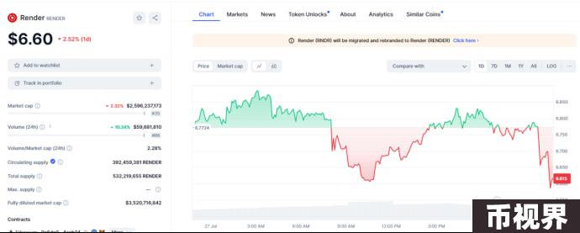

Source: CoinMarketCap

20023年11 月 2 日，Render Network 已成功完成对 Solana 的升级，正式从 Polygon 生态迁移到 Solana 生态。根据Render的排放计划，每年总共将有6.84百万枚Render代币被排放出来，这些代币将分流向不同的参与者，包括节点运营商、流动性提供者、创作者、算力节点以及Sol代币升级奖励。这一分流有望确保代币在Render生态系统中的均衡分配。需要特别注意的是，根据排放计划，Render代币的年通胀率将维持在1.8%的水平。

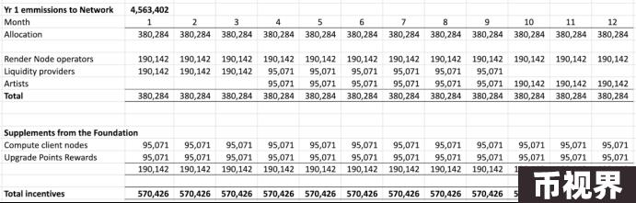

Render代币已全面引入BME（Burn Mint Equilibrium）模型，在BME模型中，Render代币不再仅仅是交易媒介，而是具有更多的功能。具体而言，用户支付的95%的Render将被销毁，而剩余的5%将捐赠给Render基金会。除了销毁机制，新模型还引入了一套积分系统，允许服务提供商根据其提供的网络服务获得积分，并根据积分比例获取Render排放奖励。这一激励机制有望吸引更多的计算资源供应商和渲染节点加入Render网络，从而提高了网络的可用性和性能。因此，引入销毁机制和积分转换，将显著降低Render的流通量，在网络利用率达到一定负荷条件下，Render可以成为事实上的通缩机制。

因此，Render的币价涨幅和BME机制与有极高的关联性。在BME模式下，在渲染任务需求不足时，运营商可以得到比之前更多的收入，而在渲染任务需求对应的任务价格总额大于释放的 Render 奖励总额时，矿工相比原有模型将获得更少的收入（燃烧掉的代币 > 新铸造的代币），RENDER 代币也会进入通缩状态。

2024年7月26日，Render（RNDR）完成了代币置换及品牌升级，代币名称变为Render（RENDER），这次换币升级对Render没有什么实质性的变化，只是增加了一些代币名称的识别度，与Render官网、基金会、OctaneBench三方界面做到统一。

#### Aethir:

简介：

Aethir是分布式云计算基础设施。它将企业级 GPU 芯片聚合到一个全球网络中，以增加对 AI、游戏和虚拟化计算领域的按需云计算资源的供应。企业 GPU 所有者可以成为自己的云计算提供商，从而释放未充分利用的 GPU 芯片的收入潜力。最终用户可以获得所需的经济实惠的按需计算资源，以支持他们的 AI 训练和推理工作负载、实时渲染应用程序和其他虚拟化计算操作。

团队与融资：

Aethir 由一支经验丰富、成就斐然的团队领导，他们在技术和商业领域拥有良好的成功记录。其 CEO Mark Rydon 曾在 NOTA Platform、Flux Capital、Gaas LTD、Kulture Athletics, Inc. 和 Bechtel Corporation 担任重要职务。CBO Daniel 曾在 Mythos Venture Partners (GP)、IVC（风险合伙人）、YGG SEA（CIO）、Riot Games（国际发行管理主管）和 Riot Games 中国（运营主管）担任职务。

截至目前，Aethir 通过首次 DEX 发行（IDO）和其他融资轮，Aethir 已成功筹集了总计 1153 万美元的资金。公开发售已募集资金 253 万美元，其中Pre-A 轮融资总计 900 万美元，占总融资额的 78%。此次融资对 Aethir 的估值高达 1.5 亿美元。

基础架构：

Aethir 的架构也是其最大的亮点，包含三个核心角色：容器（Container）、索引器（Indexer）和检查器（Checker），交易过程依赖 Arbitrum 提供去中心化的云渲染服务。这种设计不仅强调实时响应和高效调度，还通过分布式系统增强了网络安全性和可靠性。

Container（容器）：提供实时远程渲染服务，执行和渲染应用程序，如实时渲染游戏视觉。用户可以通过质押$ATH参与Container。

Indexer（索引器）：高效调度系统，将用户连接到最合适的容器，优化匹配资源需求、延迟和服务成本。

Checker（检查器）：评估容器性能和服务质量，确保网络的可靠性和效率，通过随机检查施加适当惩罚。

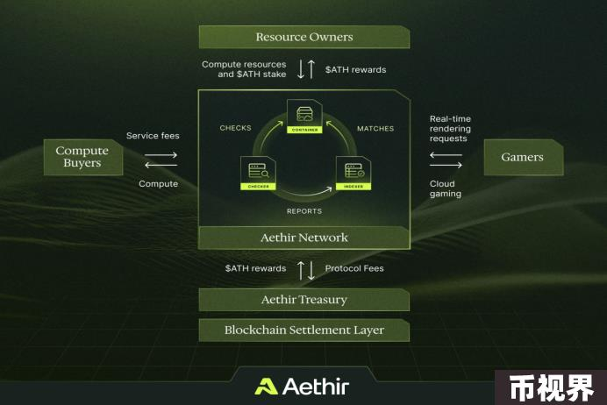

代币情况：

ATH当前市值28亿，FDV30亿，最大供应量420亿，当前流通率9.66%。主要交易市场在OKX、Bybit、HTX、gate.io、KuCoin等主流交易所。

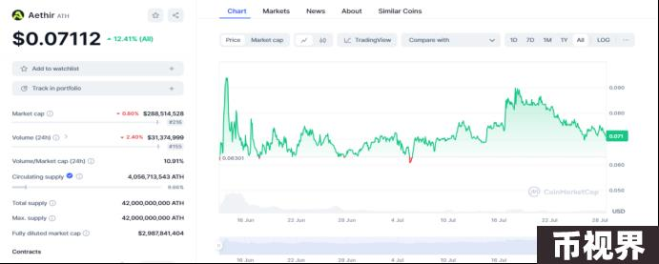

Aethir 选择投入大量的总代币供应量 (TTS) 来计算奖励，这是加强其生态系统的战略举措。

渲染工作量证明：向节点运营商提供代币激励，作为完成生态系统内计算任务的额外奖励。这鼓励供应方实体加入 Aethir 的生态系统并提供有价值的处理和计算工作。渲染工作量证明仅在完成计算任务后才分发给容器。

容量证明：计算提供商通过展示提供计算服务的准备情况来获得渲染容量证明。即使没有积极工作，提供商也会获得奖励，以激励加入生态系统，从而降低参与风险。

销毁机制：平台收取20%服务费和5%的代币奖励，并按比例销毁。

#### io.net:

简介：

io.net正在Solana之上启动一个去中心化GPU网络，作为大量闲置计算资源和需要这些资源提供的处理能力的个人和实体之间的协调层。io.net的独特卖点在于，它不是直接与市场上的其他DePINs竞争，而是从各种来源（包括数据中心、矿工和其他DePINs，如Render Network和Filecoin）聚合GPU，同时利用专有的DePIN——Internet-of-GPUs（IoG）来协调操作并对齐市场参与者的激励。io.net客户可以通过选择处理器类型、位置、通信速度、合规性和服务时间来定制其在IO Cloud上的工作负载集群。相反，任何拥有支持的GPU型号（12 GB RAM，256 GB SSD）的人都可以作为IO Worker参与，借出其闲置计算资源给网络。虽然服务支付目前以法币和USDC结算，但网络很快也将支持本地$IO代币的支付。资源的价格由其供需以及各种GPU规格和配置算法确定。io.net的最终目标是通过提供比现代云服务提供商更低的成本和更高的服务质量成为首选GPU市场。

团队与融资：

io.net的创始人兼CEO Ahmad Shadid过往在数据科学领域有着丰富的经验.COO Tory Green 拥有20多年的风险投资和担任高管的经验. CSO&CMO Garrison Y.在加入IO之前,在Avalanche 区块链的领先开发商-Ava Labs担任Growth & Strategy的主要负责人.团队中的Angela Yi毕业于哈佛.

io.net在今年3月5日获得了3000万美元的A轮融资,估值为10亿美元。领头的机构为Hack VC,参投的包括Multicoin Capital、Solana Ventures 和 OKX Ventures等。

基础架构：

io.net结合了 Mesh VPN 和反向隧道技术，构建了一个高效、安全、低延迟的分布式计算网络。Mesh VPN 提供了强大的网络基础设施，确保节点之间的快速可靠通信；而反向隧道简化了网络配置，增强了远程资源访问的安全性和便利性。

Mesh VPN 网络：去中心化网络结构，允许节点之间直接连接，提供低延迟、高冗余和优化的负载分布，适合复杂网络环境。

反向隧道技术：允许工程师在不需要复杂网络配置的情况下安全访问和管理IO Workers，通过中介服务器建立连接，促进安全的数据传输。

代币情况：

IO当前市值28亿，FDV23亿，最大供应量80亿，当前流通率11.88%。主要交易市场在Binance、Bybit、HTX、gate.io、KuCoin等主流交易所。

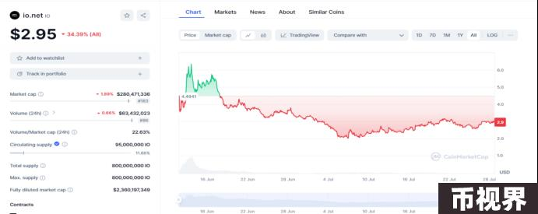

io.net 根据一套固定的预设程序执行 $IO 代币的回购与销毁，具体的回购与销毁数量取决于执行时的 $IO 价格。用于回购 $IO 的资金来自 IOG(The Internet of GPUs - GPU 互联网 ) 的运营收益，从 IOG 中的算力购买者和算力提供商中各收取 0.25% 的订单预定费用，以及用 $USDC 进行算力购买的 2% 手续费。

### 板块总结：

Render

Aethir

io.net

GPU拥有量

超过1000

超过40000

超过22000

主要客户群体

3D艺术工程师

AI/ML工程师

AI/ML企业

AI/ML工程师

AI/ML企业

A100S/H100S数量

0

4000

超过2000

A100S平均成本

-

$0.33

$0.76

H100S平均成本

-

$1.19

1.19

根据Layergg的数据统计，这张表格比较了Render、Aethir和io.net在GPU拥有量、主要客户群体和A100S/H100S数量及成本方面的数据。Aethir拥有最多的GPU和A100S，且成本最低，主要服务于AI/ML工程师和企业。io.net次之，也主要服务于AI/ML领域。Render的GPU拥有量较少，主要客户是3D艺术工程师，没有A100S或H100S设备。目前来看，Aethir在设备基础和价格成本上对于需要使用去中心化算力的公司和个体来说，具有比较大的优势。

并且经过对IO.net、Aethir和Render Network的基础架构比较，Aethir在客户保护、业务交付方面表现最佳。其架构设计通过Container、Indexer和Checker构建高效可靠的云渲染服务，确保系统的可扩展性和高效性。Aethir的客户保护机制和灵活的服务模式满足不同需求，比io.net和Render Network在灵活性和适应性方面更具优势。

Render的不足之处在于，第一，需求面并不主流，视频渲染的服务群体基本上是市面上大型的3A游戏制作公司，在需求量上与AI公司或个体具有较大差距。第二，因为其基础架构，主要用于离线的渲染任务，所以不能对实时的渲染任务进行处理，具有局限性。

### 二、去中心化网络

#### THETA：

简介：

Theta Network是下一代以媒体和娱乐为中心的区块链。Theta基础设施使现有视频和媒体平台能够增加收入，降低内容交付CDN成本，同时奖励在任何PC、移动设备、智能电视或物联网设备上共享存储或带宽的最终用户。Theta支持图灵完全智能合约，并与以太坊完全兼容。

团队与融资：

Mitch Liu 是 Theta Labs 和 THETA.tv的联合创始人兼首席执行官。 2010 年，刘先生与他人共同创立了 Gameview Studios，以其 Tap Fish 手游系列而闻名，下载量近 1 亿次。该公司在推出后的 6 个月内被日本领先的移动游戏公司 DeNA 收购。在此之前，他于 2007 年共同创立了奖励社交和移动视频广告的先驱 Tapjoy，并将该公司的收入发展到 100 亿美元。他拥有麻省理工学院计算机科学与工程学士学位和斯坦福商学院工商管理硕士学位。

Jieyi Long 是 Theta Labs 的联合创始人/CTO。他毕业于北京大学和美国西北大学。

Theta Network 目前已融资两轮，第一轮是于2017年12月金额为2000万美元的融资，投资机构为丹华资本、gumi Cryptos Capital、LinkVC、DCM Ventures、星元资本等大型机构。第二轮融资金额并未披露，但是拥有三星、DHVC、IBC 和索尼创新基金等一系列投资者。

代币信息：

THETA当前市值15亿，FDV15亿，最大供应量：10亿，当前流通100%。主要交易市场在Binance、Coinbase、OKX、Bybit、HTX、KuCoin等主流交易所。

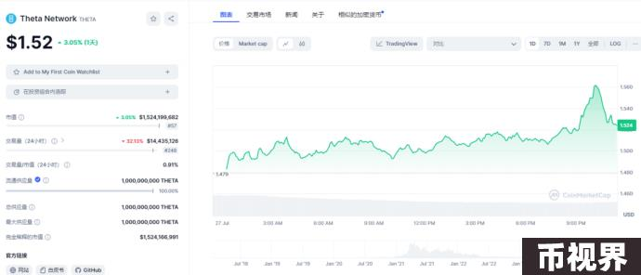

Source: CoinMarketCap

Theta Network 创新地将区块链技术应用于视频传输，鼓励用户共享他们未使用的带宽和计算资源，以支持视频内容的分发。用户通过分享资源，可以获得代币，用于交易手续费、视频流服务和其他用途。这种机制激励了更多用户参与到网络中，增强了网络的带宽和缓存能力，从而提高了视频传输的质量和降低了成本。

#### Helium:

简介：Helium是一个去中心化无线热点网络，为支持LoRaWAN的物联网设备提供公共、远程无线覆盖。热点通过Helium区块链的原生加密货币HNT产生并得到补偿。Helium主要是通过一个个小矿机（不耗电，仅消耗网络）连成网络，最终搭建一个物联网。

团队与融资：

Abhay Kumar 是 Helium Foundation 首席执行官，此前是 Nova Labs 首席产品官、微软工程师。他毕业于纽约大学。Amir Haleem 是 Helium 创始人、Helium Mobile 首席执行官，此前，他是 Diversion 联合创始人兼首席技术官。

2019 年，Helium（HNT）获得由 Union Square Ventures 和 Multicoin Capital 参与的1500 万美元 C 轮融资。2021 年 8 月，Helium（HNT）宣布通过代币销售完成 1.11 亿美金融资，a16z 领投，Ribbit Capital、10T、Alameda Research，以及 MultICOin Capital 等参投。2024年2月19日， Helium（HNT） 以 12 亿美元估值完成 2 亿美元 D 轮融资，Tiger Global 和 FTX Ventures 参投。

亮点：

Helium社区正在讨论新提案 HIP 128，建议创建 ENERGY 子网，通过太阳能发电和电池储能奖励用户参与能源市场。该子网将支持分布式能源资源（DERs）的整合和奖励，允许家庭用户为电网稳定性做出贡献并获得奖励。主要优势包括双挖矿、增加网络活动和数据信用消耗、进入可再生能源领域以及促进绿色能源实践

代币信息：

Helium当前市值8.5亿，FDV8.5亿。主要交易市场在Binance、Coinbase、OKX、gate.io等主流交易所。

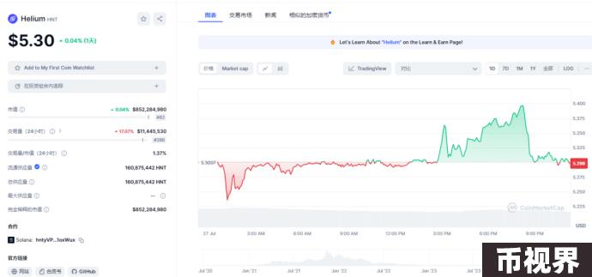

供给端：有意加入网络并提供蜂窝覆盖的运营商可以购买FreedomFi网关硬件，并获得MOBILEToken作为回报。

需求端：数据消费者使用数据点支付使用费用。随着更多数据的传输和更多数据点的消耗，子网络（例如，物联网网络）将赚取更多的HNTToken，从而奖励和激励活动。

#### ROAM:

简介：

Roam 是一个去中心化的全球 WiFi 网络，向全球公众提供企业级 WiFi 漫游，与蜂窝服务相比，确保不间断、低成本地访问 Web3 和 Metaverse，以及增强的网络安全性和卓越的整体体验。

团队与融资：

Jeffrey Manner 是 MetaBlox 联合创始人兼商务主管，此前是 Consensus Core 战略合作关系主管，毕业于维多利亚大学。

Roam 已公布总融资700万美元，投资人包括：Collab+Currency（种子轮领投）、Synergis Capital（种子轮领投）、Anagram（战略论领投）、Volt Capital（战略论领投）、Comma3 Ventures、IoTeX、Awesome People Ventures、Crowdcreate、Future Life、Slope、Stratified Capital、JDI Global、ZC Capital、Future3 Campus、ECMC Group、SNZ Holding、DePIN Labs等。还有今年Samsung Next 未公布金额的投资。

亮点：

利用区块链的经济激励打造一个去中心化的WiFi漫游网络，将私人以及公用领域的WiFi节点共享到WiFi网络，从而减少了对中心化基础设施的依赖，降低了维护和运营成本，通过自动化和智能化的网络管理，简化了网络扩展和管理过程。不仅为节点所有者提供更多收益机会，又能为使用者提供更为便利和廉价的网络服务。

Roam的WiFi服务目前对普通用户免费，吸引有WiFi需求的用户，促进项目自传播，并为Web3引流。

经济模型：

网络角色：

1. WiFi矿工：

- Roam Rainier MAX60矿机路由器的持有者，充当区块链节点。

- 当Roam用户进入矿工的范围内时，矿工与其他节点将自动验证DID并建立WiFi连接。

- 使用网络服务证明（Proof-of-Service）挖矿算法，验证矿工提供的网络服务，成功的矿工获得积分代币奖励。

2. 验证者：

- 使用自己的设备检查矿工的设备是否在线，并确认服务质量。

- 将服务质量报告给网络，确保网络的可靠性和高质量服务。

3. 建设者：

- 参与网络的基础设施建设和维护，确保网络的持续发展和扩展。

三代币模型：

1. NFT：与特定矿机绑定，支持部署Roam路由器。

- 用途：

- 云挖矿：代表路由器收益权，由Roam维护和支持，无需运营成本，用户获得Roam Points奖励。

- 质押：Genesis NFT可质押以获得$ROAM代币，并可随时取回。

- OG社区会员通行证：提供VIP身份、特殊空投、增加挖矿收入和社区治理中更强投票权等特权。

2. $ROAM：

- 治理代币，体现项目市场价值，有硬性上限，最大供应量10亿枚。

- 初始生成4亿枚，其中2.8亿用于投资团队，1.2亿保留给团队，剩余的6亿枚通过挖矿或质押产生。

3. Roam Points：

- 链下权益代币，用于日常运营和奖励，无硬性上限，可与$ROAM兑换。

- 在生态系统内流通，用于购买应用服务、访问数据或发布广告，特定情况下可燃烧以生成$ROAM或兑换其他资产。

### 板块总结：

Theta

Helium

ROAM

节点数

5885

405525

407952

国家/地区总数

119

107

145

根据DePINscan网站的数据统计，ROAM的节点数已超越Helium，并且覆盖的城市面积更广。Theta的节点数较少，这是因为视频和媒体平台的传输具有一定的门槛。ROAM由于用户接入WIFI的便利性和矿工部署的普遍性，成功吸引了大量用户，令人期待其代币上线后的市场反应。作为老牌DePIN项目，Helium在资金和技术上具有显著优势，并不断深化DePIN赛道。其最新提案通过太阳能发电和电池储能来奖励用户参与能源市场，是对DePIN能源赛道的一次重大尝试。如果Helium或其他DePIN项目能够在能源板块进行更多尝试或创新，DePIN将被赋予更宏观的社会属性，实现全球范围内的实体资源再分配。